LABORATORIO DE REDES EN LINUX MINT
Interconexión de dos máquinas virtuales Linux Mint
1. Datos generales
Curso: Sistemas Operativos / Redes y Comunicación de Datos
Tema: Configuración de red e interconexión de máquinas virtuales
Sistema operativo: Linux Mint
Software de virtualización: Oracle VirtualBox / VMWare
Duración estimada: 2 horas
Nivel: Básico – Intermedio

2. Objetivo general
Configurar e interconectar dos máquinas virtuales que ejecutan Linux Mint, utilizando direccionamiento IPv4 y herramientas de administración de red de Linux, con la finalidad de comprobar la comunicación entre ambos equipos.
3. Objetivos específicos
Al finalizar el laboratorio, el estudiante será capaz de:
- Identificar las interfaces de red disponibles en Linux Mint.
- Comprender el funcionamiento básico del direccionamiento IPv4.
- Configurar dos máquinas virtuales dentro de una misma red.
- Asignar direcciones IP a las máquinas Linux.
- Verificar la conectividad mediante ping.
- Consultar las tablas de enrutamiento.
- Utilizar herramientas como ip, nmcli, ping, hostname y ss.
- Configurar comunicación remota mediante SSH.
- Transferir archivos entre dos máquinas Linux usando scp.
- Analizar problemas básicos de conectividad.

4. Recursos necesarios
Se requieren:
- Una computadora física.
- Oracle VirtualBox instalado.
- Dos máquinas virtuales con Linux Mint.
- Como mínimo 2 GB de RAM para cada máquina virtual.
- Acceso con permisos administrativos mediante sudo.
Las máquinas serán denominadas:
Máquina Virtual 1
Nombre: linuxmint01
IP: 192.168.50.10
Máscara: 255.255.255.0
Prefijo: /24
Máquina Virtual 2
Nombre: linuxmint02
IP: 192.168.50.20
Máscara: 255.255.255.0
Prefijo: /24
La topología será:
RED VIRTUAL
192.168.50.0/24
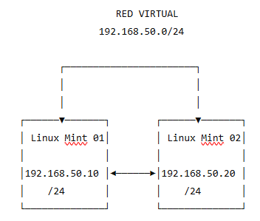

5. Parte 1. Crear las máquinas virtuales
Crear dos máquinas virtuales en VirtualBox.
Una posible configuración es:
Parámetro | LinuxMint01 | LinuxMint02
Sistema operativo | Linux Mint | Linux Mint
RAM | 2 GB | 2 GB
Procesadores | 2 | 2
Disco | 20 GB | 20 GB
Red | Red interna | Red interna
Las dos máquinas deberán tener Linux Mint instalado.

6. Parte 2. Configurar la red en VirtualBox
Apague las dos máquinas virtuales.
En VirtualBox seleccione:
LinuxMint01
↓
Configuración
↓
Red
↓
Adaptador 1
Active:
Habilitar adaptador de red
En:
Conectado a:
seleccione:
Red interna
Como nombre de la red escriba:
RED-LINUX
Realice exactamente la misma configuración para la segunda máquina.
Por lo tanto:
LinuxMint01 → RED-LINUX
LinuxMint02 → RED-LINUX
Ambas máquinas estarán conectadas al mismo segmento de red virtual.

7. Parte 3. Iniciar las máquinas virtuales
Inic™HOSTNAMEie:
LinuxMint01
LinuxMint02
Abra una terminal utilizando:
Ctrl + Alt + T

8. Parte 4. Identificar el nombre de cada computadora
En LinuxMint01 ejecute:
hostname
También puede utilizar:
hostnamectl
Para cambiar el nombre del equipo:
sudo hostnamectl set-hostname linuxmint01
En la segunda máquina:
sudo hostnamectl set-hostname linuxmint02
Compruebe nuevamente:
hostname
Resultados esperados:
Máquina 1:
linuxmint01
Máquina 2:
linuxmint02
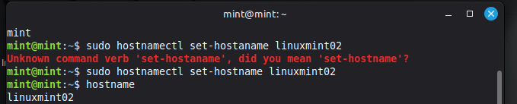
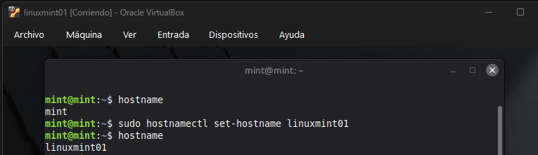

9. Parte 5. Identificar las interfaces de red
En ambas máquinas ejecutar:
ip addr
También se puede utilizar la forma corta:
ip a
Se observarán interfaces similares a:
lo
enp0s3
La interfaz:
lo
corresponde a la interfaz de loopback.
Normalmente tendrá:
127.0.0.1
La interfaz:
enp0s3
corresponde al adaptador Ethernet virtual.
El nombre de la interfaz puede ser diferente dependiendo de la configuración del sistema.
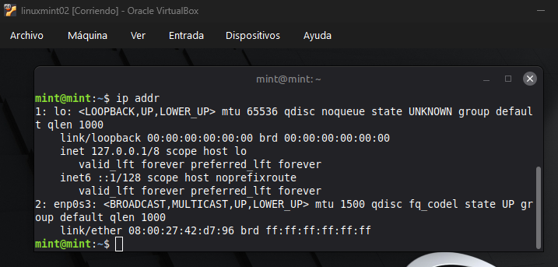
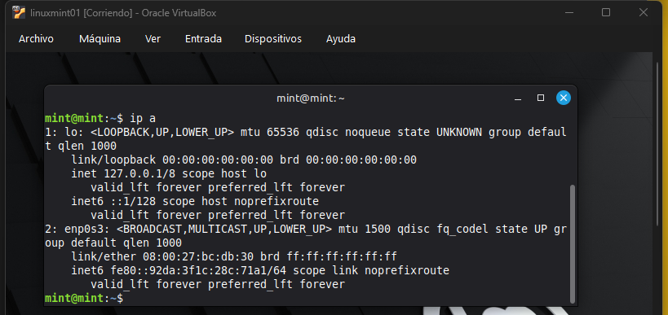

10. Parte 6. Verificar el estado de las interfaces
Ejecutar:
ip link
También puede utilizar:
nmcli device status
Ejemplo:
DEVICE TYPE STATE
enp0s3 ethernet connected
lo loopback connected
Identifique cuál es la interfaz de red principal.
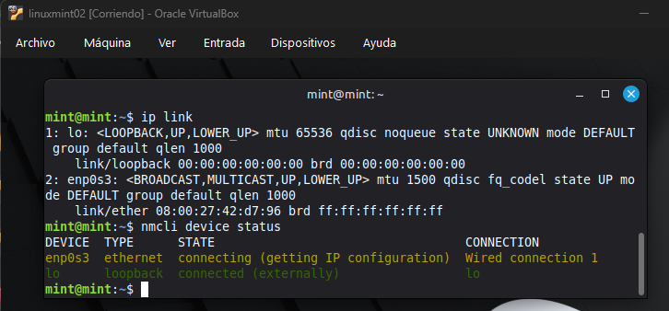
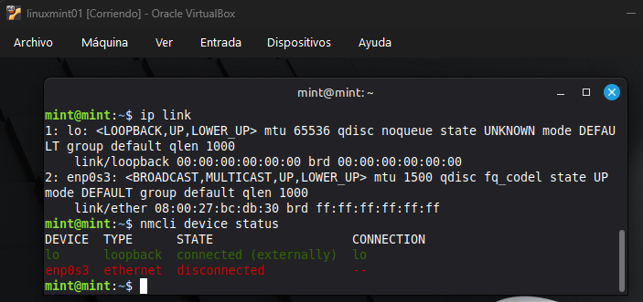

11. Parte 7. Configurar temporalmente las direcciones IP
Primero realizaremos una configuración mediante comandos.
Máquina Virtual 1
Ejecutar:
sudo ip addr add 192.168.50.10/24 dev enp0s3
Activar la interfaz:
sudo ip link set enp0s3 up
Comprobar:
ip addr show enp0s3
Deberá observarse:
inet 192.168.50.10/24
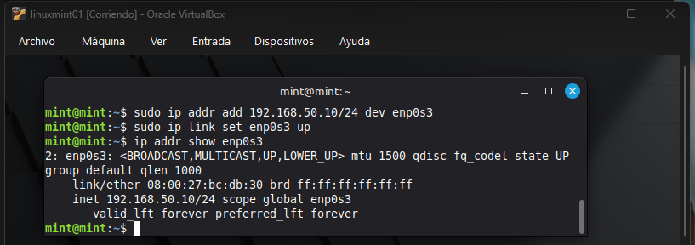

Máquina Virtual 2
Ejecutar:
sudo ip addr add 192.168.50.20/24 dev enp0s3
Activar la interfaz:
sudo ip link set enp0s3 up
Comprobar:
ip addr show enp0s3
Deberá aparecer:
inet 192.168.50.20/24
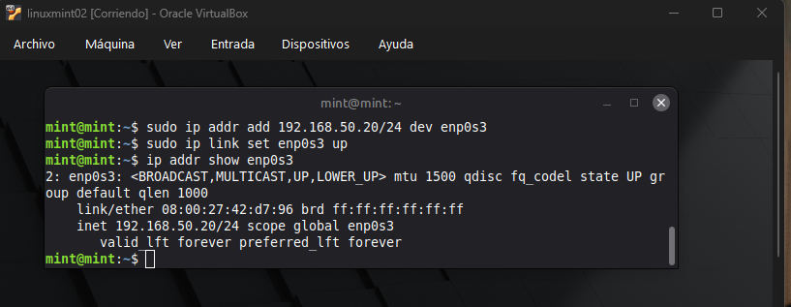

12. Parte 8. Verificar la configuración IP
En LinuxMint01:
ip addr
Identifique:
192.168.50.10/24
En LinuxMint02:
ip addr
Identifique:
192.168.50.20/24
Las direcciones pertenecen a la misma red:
192.168.50.0/24
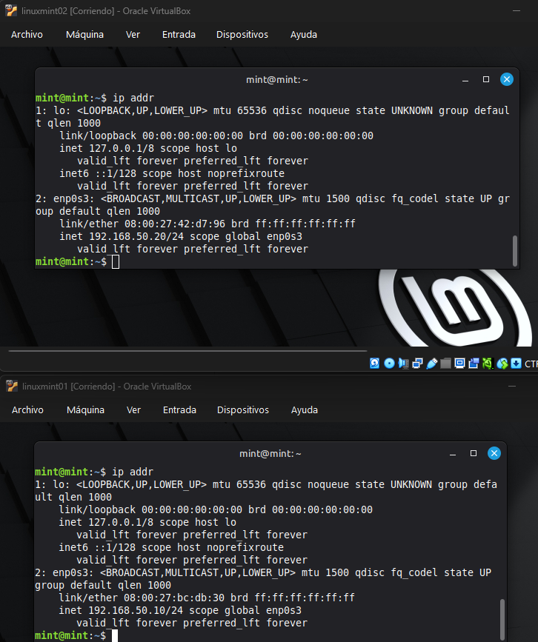

13. Parte 9. Probar la comunicación local
En LinuxMint01 ejecutar:
ping 127.0.0.1
La dirección:
127.0.0.1
representa al propio equipo.
Se deberían obtener respuestas similares a:
64 bytes from 127.0.0.1
Detenga la ejecución utilizando:
Ctrl + C
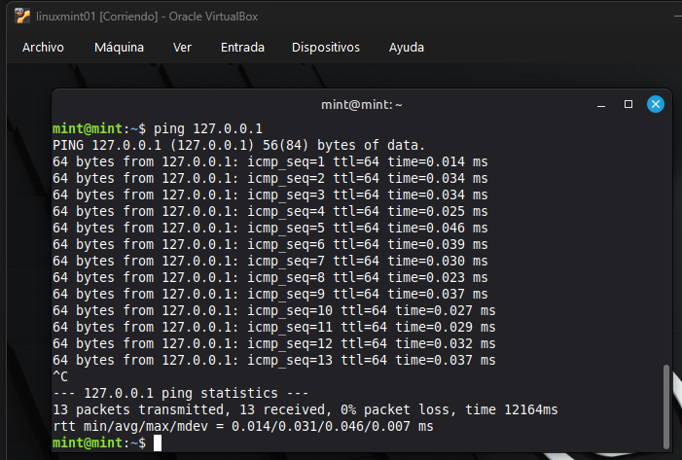

14. Parte 10. Comunicación LinuxMint01 → LinuxMint02
Desde LinuxMint01 ejecutar:
ping 192.168.50.20
Resultado esperado:
64 bytes from 192.168.50.20: icmp_seq=1 ttl=64 time=0.5 ms
64 bytes from 192.168.50.20: icmp_seq=2 ttl=64 time=0.4 ms
También puede enviar únicamente cuatro paquetes:
ping -c 4 192.168.50.20
El parámetro:
-c 4
significa que se enviarán solamente cuatro solicitudes ICMP.
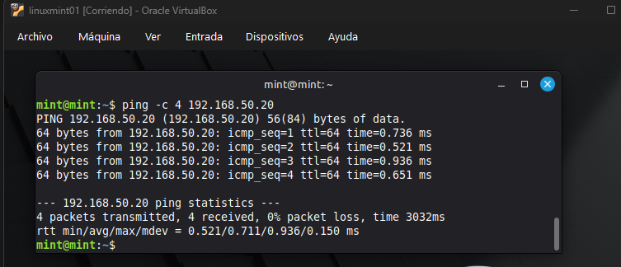

15. Parte 11. Comunicación LinuxMint02 → LinuxMint01
Desde LinuxMint02 ejecutar:
ping -c 4 192.168.50.10
Debe obtener respuestas desde:
192.168.50.10
Si existen respuestas en ambos sentidos, entonces la comunicación entre las máquinas ha sido establecida correctamente.
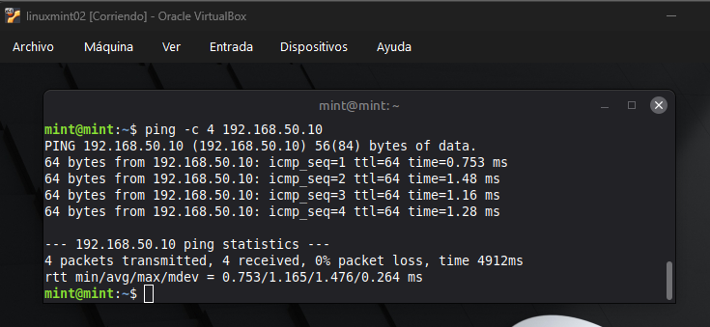

16. Parte 12. Analizar la tabla de rutas
En LinuxMint01 ejecutar:
ip route
Se debería encontrar una ruta similar a:
192.168.50.0/24 dev enp0s3 proto kernel scope link src 192.168.50.10
En LinuxMint02:
ip route
Resultado aproximado:
192.168.50.0/24 dev enp0s3 proto kernel scope link src 192.168.50.20
Esto significa que el sistema operativo conoce que la red:
192.168.50.0/24
se encuentra directamente conectada a la interfaz:
enp0s3
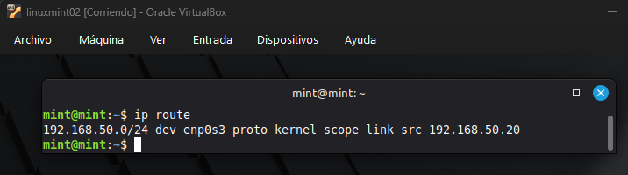
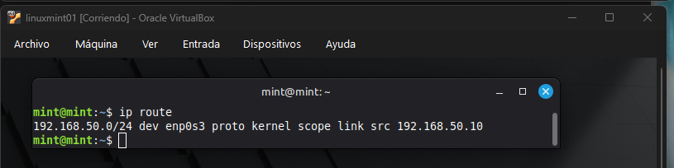

17. Parte 13. Consultar vecinos de red
Después de ejecutar ping, utilice:
ip neigh
En LinuxMint01 podría observar:
192.168.50.20 dev enp0s3 lladdr XX:XX:XX:XX:XX:XX REACHABLE
En LinuxMint02:
192.168.50.10 dev enp0s3 lladdr XX:XX:XX:XX:XX:XX REACHABLE
El comando muestra la asociación entre direcciones IP y direcciones MAC descubiertas por el sistema.
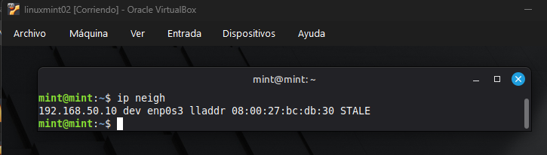
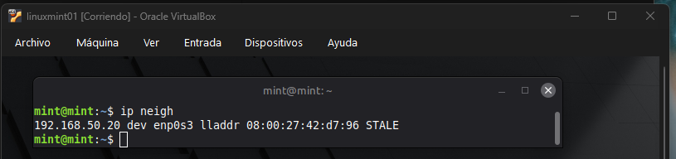

18. Parte 14. Identificar la dirección MAC
Ejecutar:
ip link show enp0s3
Buscar algo similar a:
link/ether 08:00:27:aa:bb:cc
Registrar las direcciones MAC de las dos máquinas.
Máquina | Dirección IP | Dirección MAC
LinuxMint01 | 192.168.50.10 | __________
LinuxMint02 | 192.168.50.20 | __________
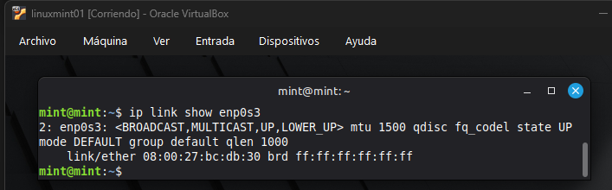
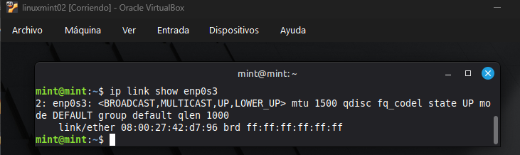

19. Parte 15. Instalar el servidor SSH
Ahora utilizaremos un servicio de red real entre ambas máquinas.
En LinuxMint02 ejecutar:
sudo apt update
Instalar SSH Server:
sudo apt install openssh-server
Comprobar el servicio:
systemctl status ssh
También se puede utilizar:
sudo systemctl status ssh
Si el servicio no estuviera iniciado:
sudo systemctl start ssh
Para activarlo automáticamente al iniciar Linux:
sudo systemctl enable ssh
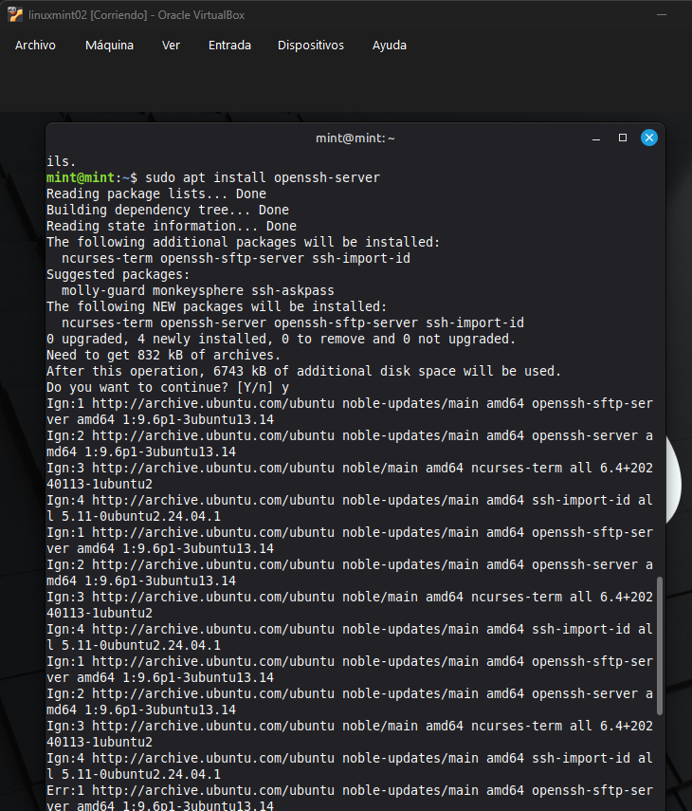
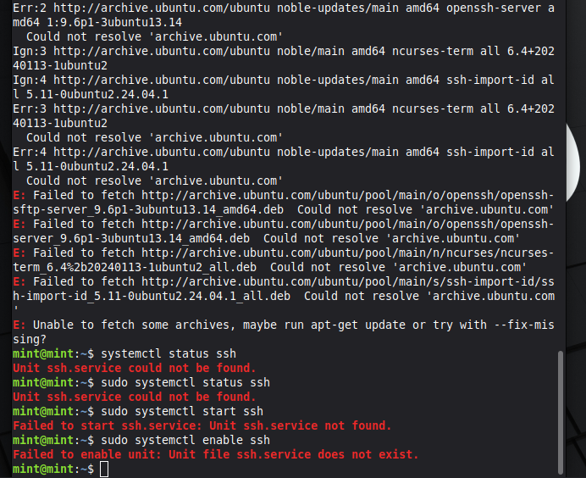

20. Parte 16. Comprobar el puerto utilizado por SSH
Ejecutar:
ss -tln
Buscar:
:22
También:
ss -tln | grep 22
SSH utiliza normalmente el puerto TCP:
22
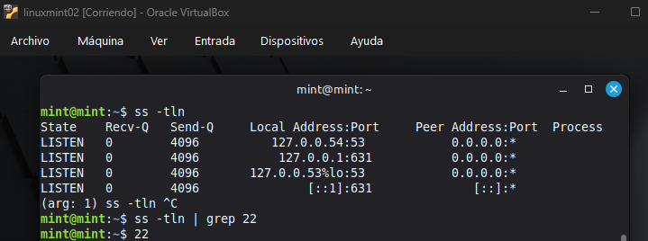

21. Parte 17. Conectarse remotamente a LinuxMint02
Desde LinuxMint01 ejecutar:
ssh usuario@192.168.50.20
Reemplace:
usuario
por el nombre de usuario existente en LinuxMint02.
Ejemplo:
ssh estudiante@192.168.50.20
La primera vez puede aparecer:
Are you sure you want to continue connecting?
Responder:
yes
Posteriormente ingresar la contraseña del usuario remoto.
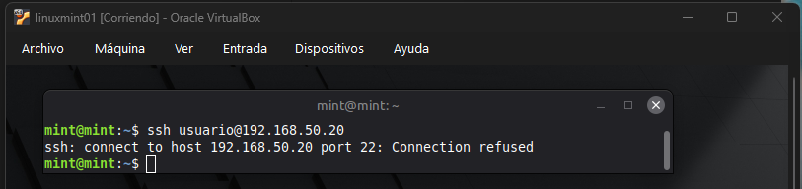

22. Parte 18. Verificar que estamos trabajando remotamente
Después de ingresar mediante SSH ejecutar:
hostname
Deberá mostrar:
linuxmint02
Ejecutar:
whoami
Después:
pwd
Y:
ip addr
Aunque el estudiante se encuentra físicamente trabajando desde LinuxMint01, los comandos se están ejecutando en LinuxMint02.
Para terminar la sesión remota:
Exit
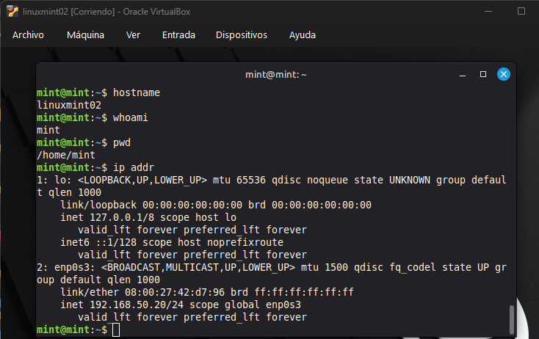

23. Parte 19. Crear un archivo en LinuxMint01
En LinuxMint01 ejecutar:
echo "Laboratorio de Redes Linux Mint" > laboratorio.txt
Visualizarlo:
cat laboratorio.txt
Resultado:
Laboratorio de Redes Linux Mint
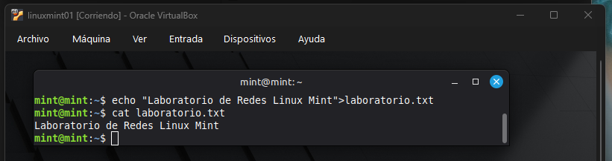

24. Parte 20. Transferir un archivo entre las máquinas
Desde LinuxMint01 utilizar:
scp laboratorio.txt usuario@192.168.50.20:/home/usuario/
Ejemplo:
scp laboratorio.txt estudiante@192.168.50.20:/home/estudiante/
Ingresar la contraseña.
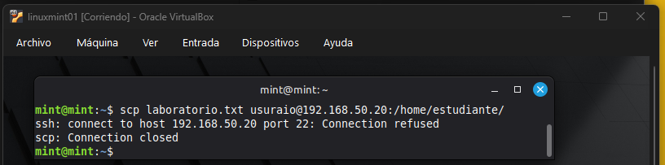

25. Parte 21. Comprobar la transferencia
En LinuxMint02:
ls
Buscar:
laboratorio.txt
Mostrar su contenido:
cat laboratorio.txt
Deberá aparecer:
Laboratorio de Redes Linux Mint
Con esto se demuestra que no solamente existe conectividad entre ambas máquinas, sino que también podemos utilizar servicios de red.
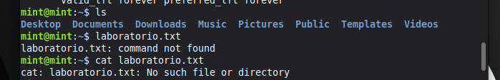
No se permite visualizar por el echo de los permisos de la universidad que no dejaron que se instale lo que se pidió en un anterior caso.S

26. Parte 22. Analizar conexiones TCP
Mientras exista una conexión SSH, ejecutar:
ss -tn
Se podrá observar una comunicación entre:
192.168.50.10
y:
192.168.50.20
utilizando el puerto:S
22
Esto demuestra una conexión TCP establecida.
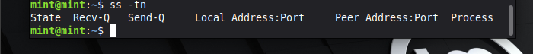

27. Parte 23. Prueba de diagnóstico
Suponga ahora que LinuxMint02 cambia su dirección a:
192.168.60.20/24
Mientras LinuxMint01 continúa usando:
192.168.50.10/24
Intente ejecutar:
ping 192.168.60.20
Analice:
¿Existe comunicación?
No directamente, porque las máquinas pertenecen a redes IPv4 diferentes:
LinuxMint01 → 192.168.50.0/24

LinuxMint02 → 192.168.60.0/24
Para comunicar redes diferentes sería necesario incorporar un dispositivo o sistema que realice funciones de enrutamiento.

28. Comandos principales utilizados
Comando | Función
hostname | Muestra el nombre del equipo
hostnamectl | Consulta o modifica el hostname
ip addr | Muestra las direcciones IP
ip link | Muestra interfaces de red
ip route | Muestra la tabla de enrutamiento
ip neigh | Muestra vecinos IP/MAC
nmcli | Administra conexiones mediante NetworkManager
ping | Comprueba conectividad
ss | Muestra conexiones y puertos
ssh | Permite acceso remoto seguro
scp | Permite copiar archivos entre equipos
systemctl | Administra servicios de Linux

29. Actividad para el estudiante
Complete la siguiente tabla.
Parámetro | LinuxMint01 | LinuxMint02
Hostname | linuxmint01 | linuxmint02
Dirección IPv4 | 192.168.50.10 | 192.168.50.20
Máscara | 255.255.255.0 | 255.255.255.0
Dirección MAC | 08:00:27:bc:db:30 | 08:00:27:42:d7:96
Interfaz de red | enp0s3 | enp0s3
Red IPv4 | 192.168.50.0/24 | 192.168.50.0/24
Puerto SSH | 22 | 22

30. Preguntas de análisis
Responder justificadamente:
1. ¿Qué función cumple una dirección IP?
La dirección IP permite identificar un dispositivo dentro de una red y establecer hacia dónde deben enviarse los paquetes de datos. En este laboratorio, 192.168.50.10 identifica a LinuxMint01 y 192.168.50.20 identifica a LinuxMint02.
2. ¿Qué función cumple la máscara de red?
La máscara de red permite determinar qué parte de una dirección IP corresponde a la red y qué parte corresponde al dispositivo. En este caso, la máscara 255.255.255.0 indica que ambas máquinas pertenecen a la red 192.168.50.0/24.
3. ¿Por qué LinuxMint01 y LinuxMint02 pueden comunicarse directamente?
Porque ambas máquinas pertenecen a la misma red IPv4 192.168.50.0/24 y están conectadas a la misma red virtual RED-LINUX. Por ello, pueden comunicarse directamente sin necesitar un router.
4. ¿Qué ocurriría si LinuxMint01 utilizara 192.168.50.10/24 y LinuxMint02 utilizara 192.168.60.20/24?
No podrían comunicarse directamente, porque pertenecerían a redes diferentes. LinuxMint01 estaría en 192.168.50.0/24 y LinuxMint02 en 192.168.60.0/24. Para establecer comunicación entre ambas redes sería necesario un dispositivo que realice funciones de enrutamiento.
5. ¿Cuál es la diferencia entre una dirección IP y una dirección MAC?
La dirección IP identifica al dispositivo dentro de una red y puede cambiar según la configuración de red. La dirección MAC identifica la interfaz de red y está asociada al adaptador de red.
6. ¿Qué información proporciona el comando ip addr?
El comando ip addr muestra información de las interfaces de red, sus direcciones IP y el estado de las interfaces.
7. ¿Qué información proporciona ip route?
El comando ip route muestra la tabla de rutas del sistema. Permite conocer por qué interfaz se deben enviar los paquetes para llegar a determinadas redes.
8. ¿Cuál es la función del comando ping?
ping permite comprobar si existe comunicación entre dos dispositivos de una red. En este laboratorio se utiliza para comprobar la comunicación entre LinuxMint01 y LinuxMint02.
9. ¿Qué protocolo utiliza ping para realizar sus pruebas?
ping utiliza el protocolo ICMP (Internet Control Message Protocol) para realizar las pruebas de conectividad entre los dispositivos.
10. ¿Cuál es la función de SSH?
SSH permite establecer una conexión remota y segura con otra computadora. En este laboratorio se utiliza para conectarse desde LinuxMint01 hacia LinuxMint02.
11. ¿Qué puerto utiliza normalmente SSH?
SSH utiliza normalmente el puerto TCP 22.
12. ¿Para qué sirve scp?
scp permite copiar o transferir archivos entre máquinas mediante una conexión SSH. En este laboratorio se utiliza para transferir el archivo laboratorio.txt desde LinuxMint01 hacia LinuxMint02.
13. ¿Cuál es la diferencia entre ssh y scp?
SSH se utiliza para acceder y trabajar remotamente en otra máquina, mientras que SCP se utiliza para transferir archivos entre máquinas mediante una conexión segura.
14. ¿Qué función cumple la interfaz lo?
La interfaz lo, llamada loopback, permite que la computadora se comunique consigo misma. Normalmente utiliza la dirección 127.0.0.1.
15. ¿Por qué las dos máquinas virtuales deben encontrarse dentro de la misma red virtual para este ejercicio?
Porque el objetivo es que ambas máquinas pertenezcan al mismo segmento de red y puedan comunicarse directamente. Por eso las dos están conectadas a la red virtual RED-LINUX y utilizan direcciones de la misma red 192.168.50.0/24.

31. Reto adicional
Agregar una tercera máquina:
LinuxMint03
IP: 192.168.50.30/24
Realizar las siguientes pruebas:
ping -c 4 192.168.50.10
ping -c 4 192.168.50.20
La nueva topología será:
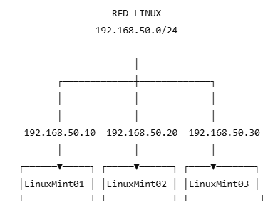
Realizar una matriz de conectividad:
Origen | Destino | Resultado
Mint01 | Mint02
Mint01 | Mint03
Mint02 | Mint01
Mint02 | Mint03
Mint03 | Mint01
Mint03 | Mint02
Registrar cada prueba utilizando:
ping -c 4 DIRECCION_IP

32. Resultados esperados
Al finalizar el laboratorio se debe conseguir:
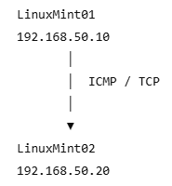
Debe funcionar:
ping 192.168.50.20
y:
ping 192.168.50.10
También deberá ser posible establecer una sesión:
ssh usuario@192.168.50.20
y transferir archivos mediante:
scp archivo usuario@192.168.50.20:/home/usuario/

33. Conclusiones
- Linux proporciona diversas herramientas para configurar, comprobar y diagnosticar redes desde la línea de comandos.
- Dos computadoras que se encuentran dentro de la misma red IPv4 pueden comunicarse directamente sin necesidad de un router.
- El comando ping permite verificar la conectividad utilizando mensajes ICMP.
- El comando ip addr permite consultar las interfaces y direcciones IP configuradas en el sistema.
- La tabla de enrutamiento determina hacia dónde debe enviar Linux los paquetes de red.
- SSH permite establecer sesiones remotas seguras entre computadoras Linux utilizando TCP.
- scp permite aprovechar una conexión SSH para realizar transferencia segura de archivos.
- Las máquinas virtuales permiten desarrollar laboratorios de redes de forma aislada sin requerir computadoras físicas adicionales.
34. Recomendaciones
- Verificar siempre las direcciones IP antes de diagnosticar problemas de comunicación.
- Confirmar que las máquinas virtuales estén conectadas a la misma red virtual.
- Revisar la máscara de red configurada.
- Utilizar ip addr, ip route, ip neigh y ping como primeras herramientas de diagnóstico.
- Utilizar SSH en lugar de mecanismos de acceso remoto sin cifrado.
- Documentar direcciones IP, direcciones MAC y nombres de interfaces durante las prácticas de redes.

